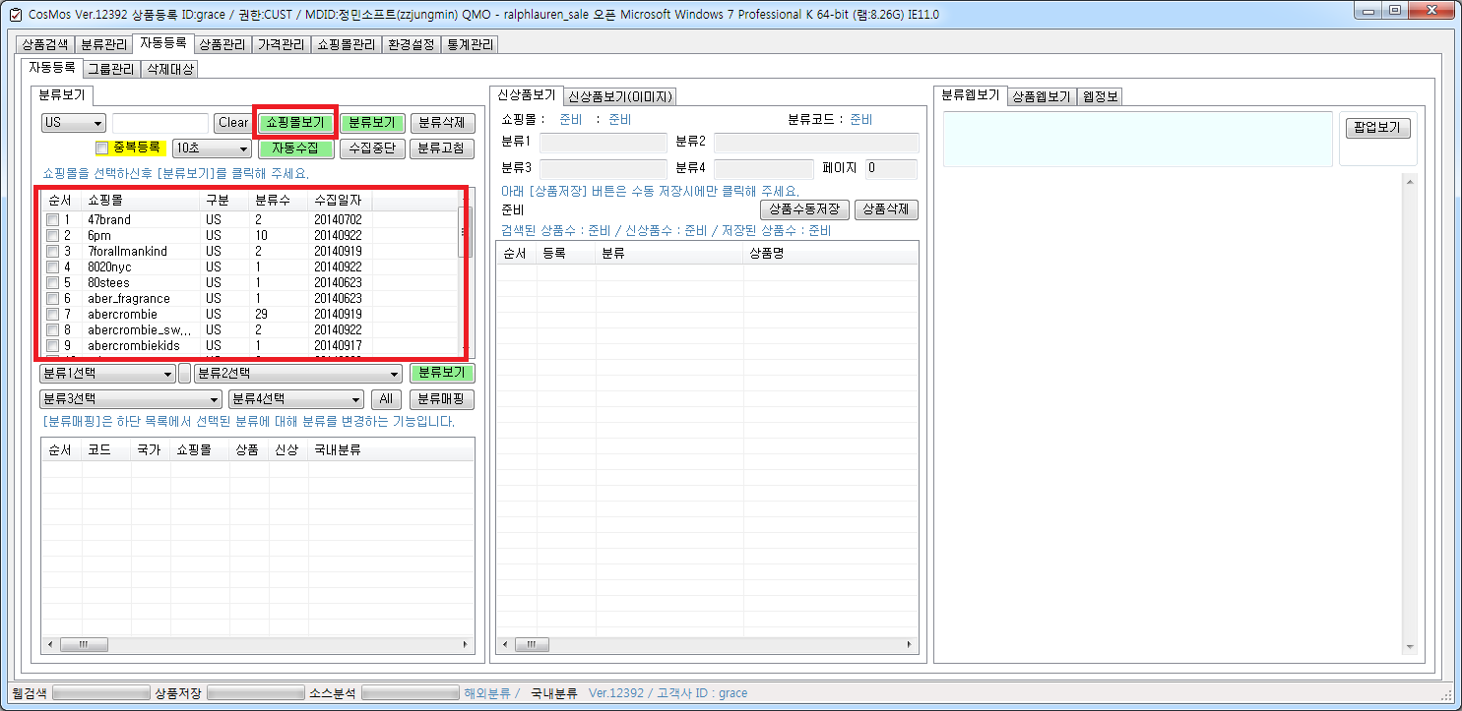
1. 자동등록 탭을 선택 하신 후 [쇼핑몰 보기] 버튼을 클릭 합니다.
클릭하시면 아래에 빨간색 큰 박스 화면처럼 쇼핑몰 리스트가 나타납니다.

2. 원하는 쇼핑몰을 클릭 한 후 [분류보기] 버튼을 클릭합니다.
클릭을 하시면 아래와 같이 그 쇼핑몰에 해당하는 상품 분류가 나타납니다.

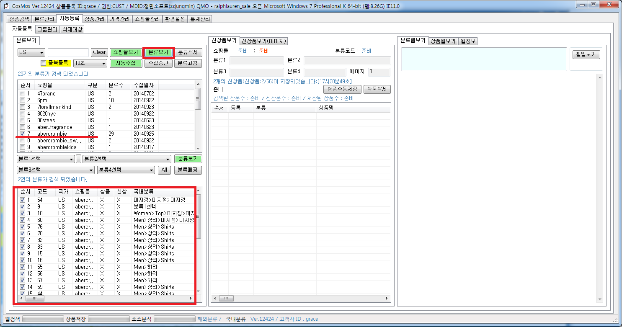

3. 분류수집을 하실 원하는 리스트를 체크하신 후 [자동수집] 버튼을 클릭해 줍니다.
- 자동수집을 클릭하시게 되시면 오른쪽에 큰 화면으로 그 해당 사이트의 상품페이지 목록이 보여지면서 수집이 되고 있는
모습을 보여줍니다.

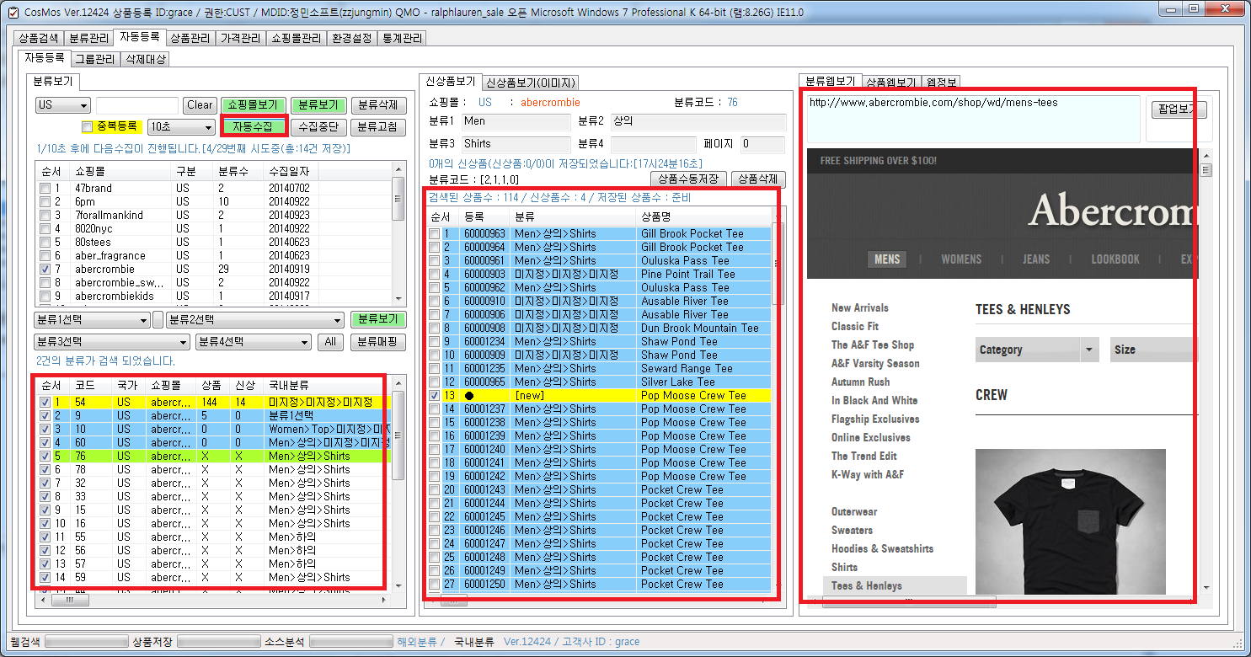
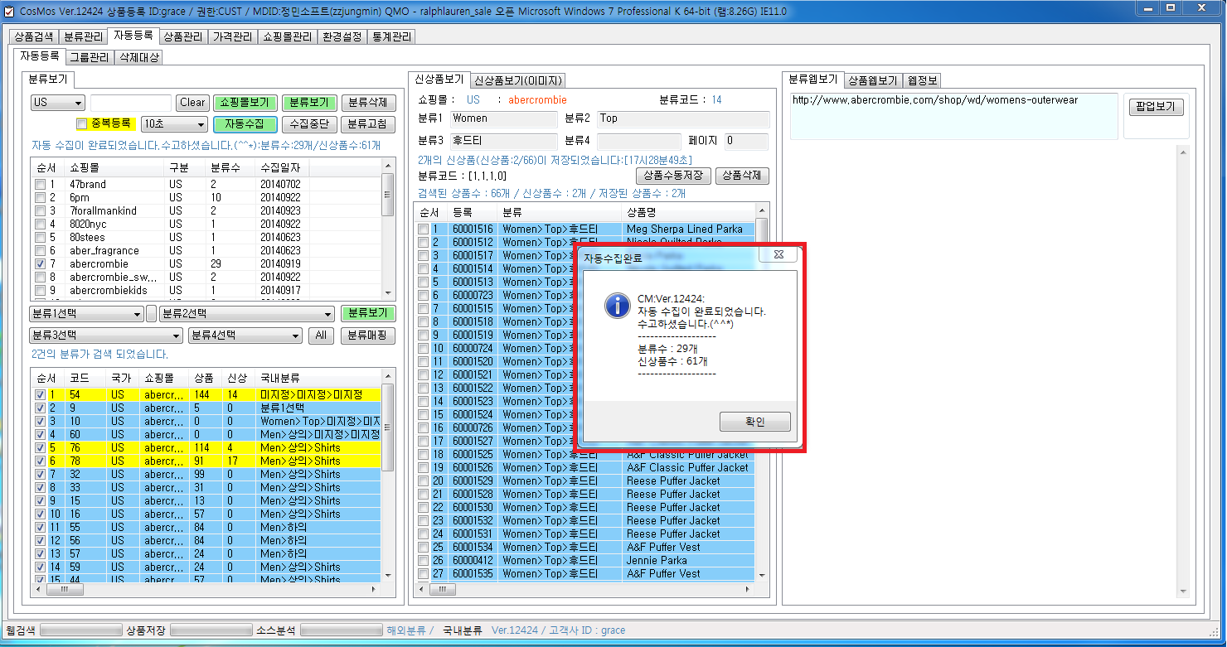
4. 자동수집이 완료가 되면 아래와 같이 팝업 창으로 알림 창이 나타납니다.
Tip. 자동등록은 수집만 가능하며, 분석 , 전송은 상품관리에 가셔서 하시는 방식으로 등록해주면 됩니다.

- 자동등록에서 분류 변경 방법
1. 자동등록 탭을 선택 하신 후 [쇼핑몰 보기] 버튼을 클릭 합니다.
클릭하시면 아래에 빨간색 큰 박스 화면처럼 쇼핑몰 리스트가 나타납니다.

2. 원하는 쇼핑몰을 클릭 한 후 [분류보기] 버튼을 클릭합니다.
클릭을 하시면 아래와 같이 그 쇼핑몰에 해당하는 상품 분류가 나타납니다.
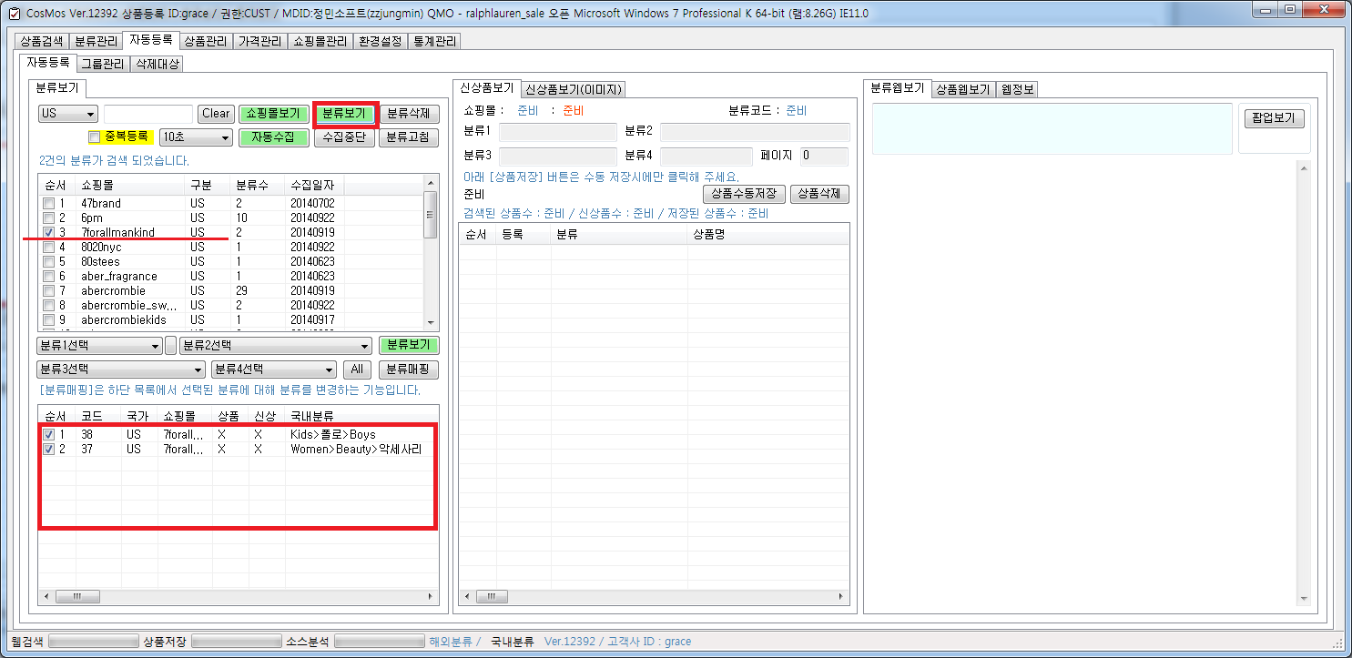

3. 변경을 원하시는 리스트를 체크하신 후 변경 할 분류들을 선택해 줍니다.
선택을 모두 하셨으면 [분류 매핑] 버튼을 눌러줍니다.
예) kids>폴로>boys 를 Man > 상의> Shirts 로 변경할 경우
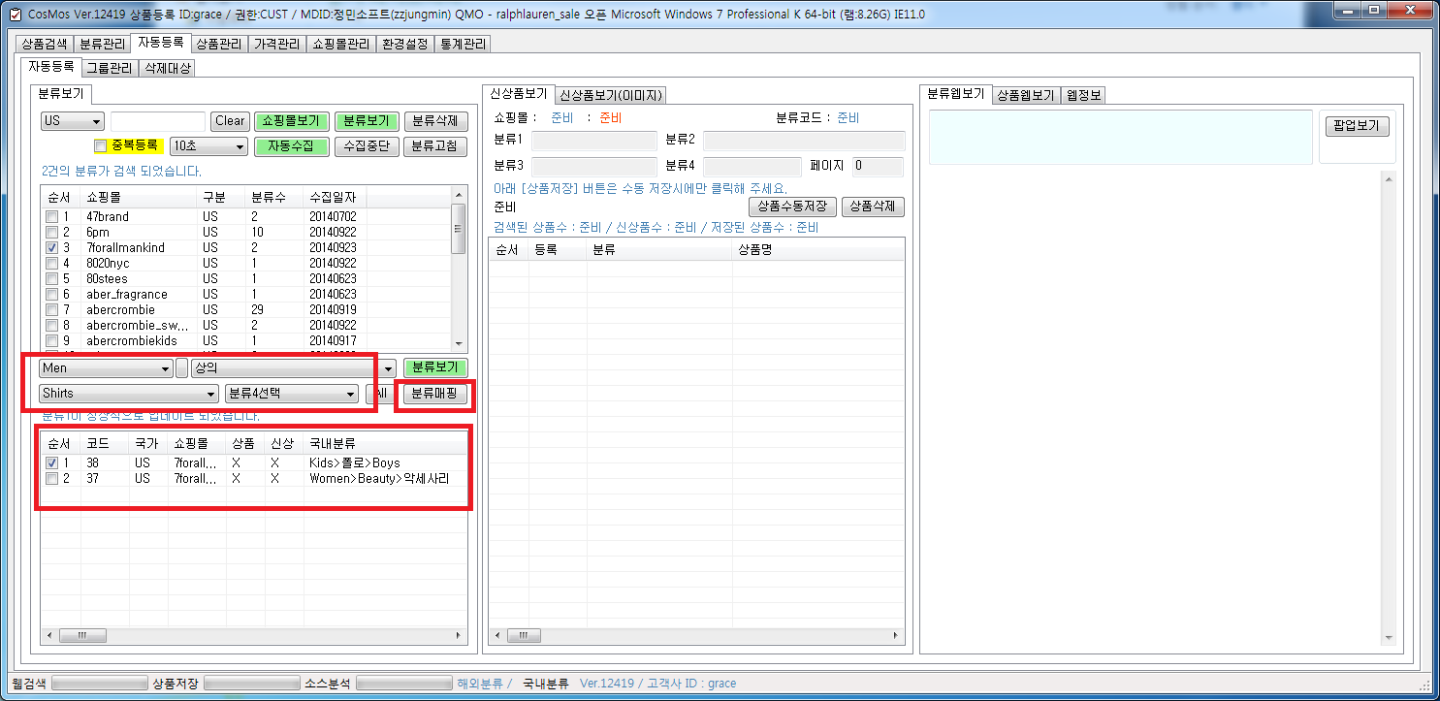
4. [분류 매핑] 버튼을 클릭하시게 되면 아래와 같은 팝업 알림 창이 나타납니다.
- 변경을 원하실 경우 [예] 버튼을 두번 클릭해 주시면 됩니다.
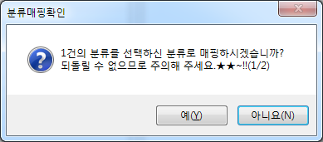
- 변경을 원하지 않으실 경우 [아니오] 버튼을 눌러주세요.

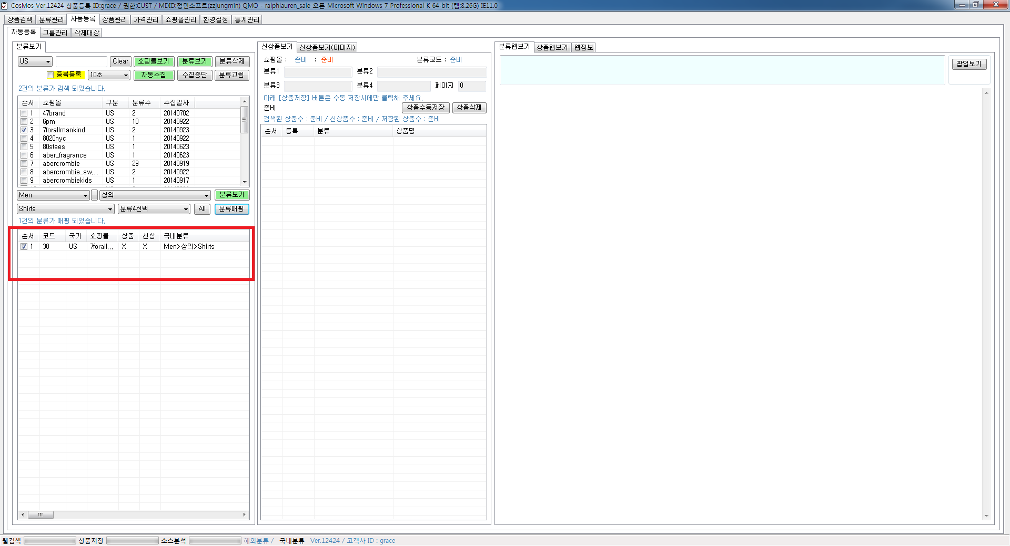
5. 팝업 알림 창이 사라지면서 변경 하기를 원하신 체크한 분류리스트가 화면에서 사라지게 됩니다.

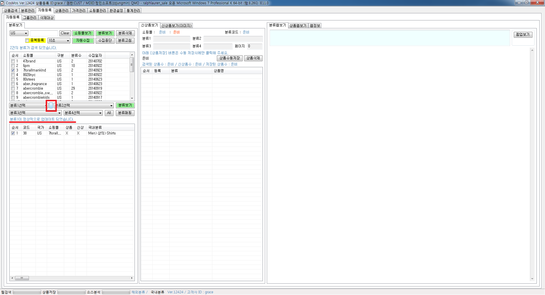
6. 분류1선택 옆에 보시면 조그만 [네모] 버튼이 있습니다. [네모] 버튼을 클릭하셔서 업데이트를 시켜줍니다.

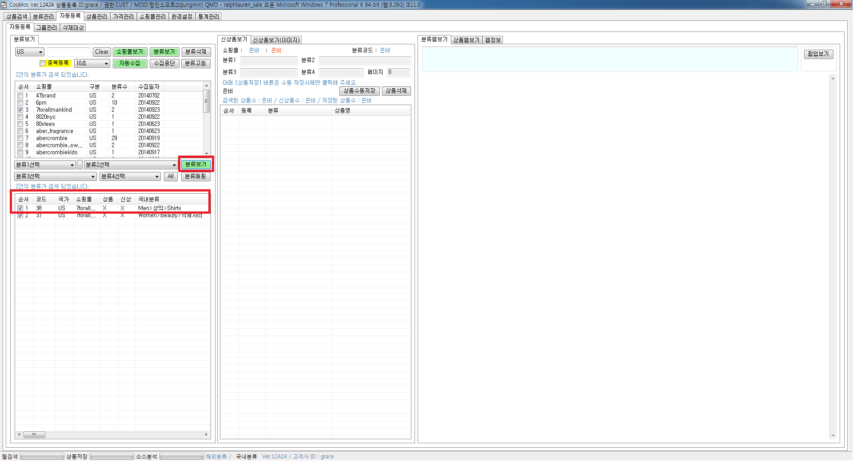
7. [분류보기] 버튼을 눌러주시면 선택한 쇼핑몰의 분류가 변경된 것을 확인하실 수 있습니다.

